**NAMA : Muhammad Zaki Wicaksono  
NPM : 5220411248**

1. **Class Diagram**

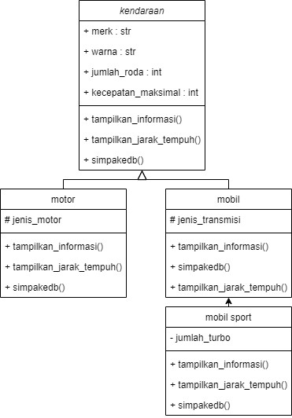

1. **Kode program**

|  |
| --- |
| import os  import mysql.connector  class Kendaraan:  def __init__(self, merk, warna, jumlah_roda, kecepatan_maksimum):  self.merk = merk  self.warna = warna  self.jumlah_roda = jumlah_roda  self.kecepatan_maksimum = kecepatan_maksimum  def tampilkan_informasi(self):  print("="*20)  print(f"Merk: {self.merk}")  print(f"Warna: {self.warna}")  print(f"Jumlah roda: {self.jumlah_roda}")  print(f"Kecepatan maksimum: {self.kecepatan_maksimum}")  def tampilkan_jarak_tempuh(self, waktu):  jarak = self.kecepatan_maksimum * waktu  print(f"Jarak: {jarak} KM")  def simpankedb(self):  connection = mysql.connector.connect(  host="localhost",  user="root",  password="",  database="5220411248"  )  cursor = connection.cursor()  sql = "INSERT INTO otomotif (merk, warna, jumlah_roda, kecepatan_maksimum) VALUES (%s, %s, %s, %s)"  values = (self.merk, self.warna, self.jumlah_roda, self.kecepatan_maksimum)  cursor.execute(sql, values)  connection.commit()  cursor.close()  connection.close()  class Mobil(Kendaraan):  def __init__(self, merk, warna, jumlah_roda, kecepatan_maksimum, jenis_transmisi):  super().__init__(merk, warna, jumlah_roda, kecepatan_maksimum)  self._jenis_transmisi = jenis_transmisi  def tampilkan_informasi(self):  super().tampilkan_informasi()  print(f"Jenis transmisi: {self._jenis_transmisi}")  def simpankedb(self):  super().simpankedb()  connection = mysql.connector.connect(  host="localhost",  user="root",  password="",  database="5220411248"  )  cursor = connection.cursor()  sql = "UPDATE otomotif SET jenis_transmisi = %s WHERE merk = %s"  values = (self._jenis_transmisi, self.merk)  cursor.execute(sql, values)  connection.commit()  cursor.close()  connection.close()  class Motor(Kendaraan):  def __init__(self, merk, warna, jumlah_roda, kecepatan_maksimum, jenis_motor):  super().__init__(merk, warna, jumlah_roda, kecepatan_maksimum)  self._jenis_motor = jenis_motor  def tampilkan_informasi(self):  super().tampilkan_informasi()  print(f"Jenis motor: {self._jenis_motor}")  def simpankedb(self):  super().simpankedb()  connection = mysql.connector.connect(  host="localhost",  user="root",  password="",  database="5220411248"  )  cursor = connection.cursor()  sql = "UPDATE otomotif SET jenis_motor = %s WHERE merk = %s"  values = (self._jenis_motor, self.merk)  cursor.execute(sql, values)  connection.commit()  cursor.close()  connection.close()  class MobilSport(Mobil):  def __init__(self, merk, warna, jumlah_roda, kecepatan_maksimum, jenis_transmisi, jumlah_turbo):  super().__init__(merk, warna, jumlah_roda, kecepatan_maksimum, jenis_transmisi)  self.__jumlah_turbo = jumlah_turbo  def tampilkan_informasi(self):  super().tampilkan_informasi()  print(f"Jumlah turbo: {self.__jumlah_turbo} tabung")  def simpankedb(self):  super().simpankedb()  connection = mysql.connector.connect(  host="localhost",  user="root",  password="",  database="5220411248"  )  cursor = connection.cursor()  sql = "UPDATE otomotif SET jumlah_turbo = %s WHERE merk = %s"  values = (self.__jumlah_turbo, self.merk)  cursor.execute(sql, values)  connection.commit()  cursor.close()  connection.close()  #struktur awal (untuk mencoba testing saja, sebelum implementasi ke menu & perulangan)  #ms = MobilSport("honda", "hitam", 4, 100, "metik", 1)  #ms.tampilkan_informasi()  #ms.tampilkan_jarak_tempuh(2)  while True:  print('='*20)  print("informasi kendaraan")  print("1. mobil")  print("2. motor")  print("3. mobil sport")  print("4. exit")  print('='*20)  pilihan = input("inputan user: ")  if pilihan == '1':  merk = input("merk: ")  warna = input("warna: ")  jumlah_roda = int(input("jumlah roda: "))  kecepatan_maksimum = int(input("kecepatan maksimum (km/jam): "))  jenis_transmisi = input("jenis transmisi: ")  mobil = Mobil(merk, warna, jumlah_roda, kecepatan_maksimum, jenis_transmisi)  waktu = int(input("masukkan waktu (jam) untuk menghitung jarak tempuh: "))  os.system('cls')  mobil.tampilkan_informasi()  mobil.tampilkan_jarak_tempuh(waktu)  mobil.simpankedb()  elif pilihan == '2':  merk = input("merk: ")  warna = input("warna: ")  jumlah_roda = int(input("jumlah roda: "))  kecepatan_maksimum = int(input("kecepatan maksimum (km/jam): "))  jenis_motor = input("jenis motor: ")  motor = Motor(merk, warna, jumlah_roda, kecepatan_maksimum, jenis_motor)  waktu = int(input("masukkan waktu (jam) untuk menghitung jarak tempuh: "))  os.system('cls')  motor.tampilkan_informasi()  motor.tampilkan_jarak_tempuh(waktu)  motor.simpankedb()  elif pilihan == '3':  merk = input("merk: ")  warna = input("warna: ")  jumlah_roda = int(input("jumlah roda: "))  kecepatan_maksimum = int(input("kecepatan maksimum (km/jam): "))  jenis_transmisi = input("jenis transmisi: ")  jumlah_turbo = int(input("jumlah turbo: "))  mobil_sport = MobilSport(merk, warna, jumlah_roda, kecepatan_maksimum, jenis_transmisi, jumlah_turbo)  waktu = int(input("masukkan waktu (jam) untuk menghitung jarak tempuh: "))  os.system('cls')  mobil_sport.tampilkan_informasi()  mobil_sport.tampilkan_jarak_tempuh(waktu)  mobil_sport.simpankedb()  elif pilihan == '4':  os.system('cls')  print("program diakhiri")  break  else:  os.system('cls')  print("pilihan tidak valid") |

1. **SQL (database)**

|  |
| --- |
| -- phpMyAdmin SQL Dump  -- version 5.2.1  -- https://www.phpmyadmin.net/  --  -- Host: 127.0.0.1  -- Generation Time: Jan 14, 2024 at 07:51 AM  -- Server version: 10.4.32-MariaDB  -- PHP Version: 8.2.12  SET SQL_MODE = "NO_AUTO_VALUE_ON_ZERO";  START TRANSACTION;  SET time_zone = "+00:00";  /*!40101 SET @OLD_CHARACTER_SET_CLIENT=@@CHARACTER_SET_CLIENT */;  /*!40101 SET @OLD_CHARACTER_SET_RESULTS=@@CHARACTER_SET_RESULTS */;  /*!40101 SET @OLD_COLLATION_CONNECTION=@@COLLATION_CONNECTION */;  /*!40101 SET NAMES utf8mb4 */;  --  -- Database: `5220411248`  --  -- --------------------------------------------------------  --  -- Table structure for table `otomotif`  --  CREATE TABLE `otomotif` (  `merk` varchar(26) NOT NULL,  `warna` varchar(26) NOT NULL,  `jumlah_roda` int(26) NOT NULL,  `kecepatan_maksimum` int(26) NOT NULL,  `jenis_transmisi` int(26) NOT NULL,  `jenis_motor` varchar(26) NOT NULL,  `jumlah_turbo` int(26) NOT NULL  ) ENGINE=InnoDB DEFAULT CHARSET=utf8mb4 COLLATE=utf8mb4_general_ci;  --  -- Dumping data for table `otomotif`  --  INSERT INTO `otomotif` (`merk`, `warna`, `jumlah_roda`, `kecepatan_maksimum`, `jenis_transmisi`, `jenis_motor`, `jumlah_turbo`) VALUES  ('honda', 'merah', 4, 80, 0, '', 0),  ('toyota', 'hitam', 4, 200, 0, '', 0);  COMMIT;  /*!40101 SET CHARACTER_SET_CLIENT=@OLD_CHARACTER_SET_CLIENT */;  /*!40101 SET CHARACTER_SET_RESULTS=@OLD_CHARACTER_SET_RESULTS */;  /*!40101 SET COLLATION_CONNECTION=@OLD_COLLATION_CONNECTION */; |

1. **Screenshot database**

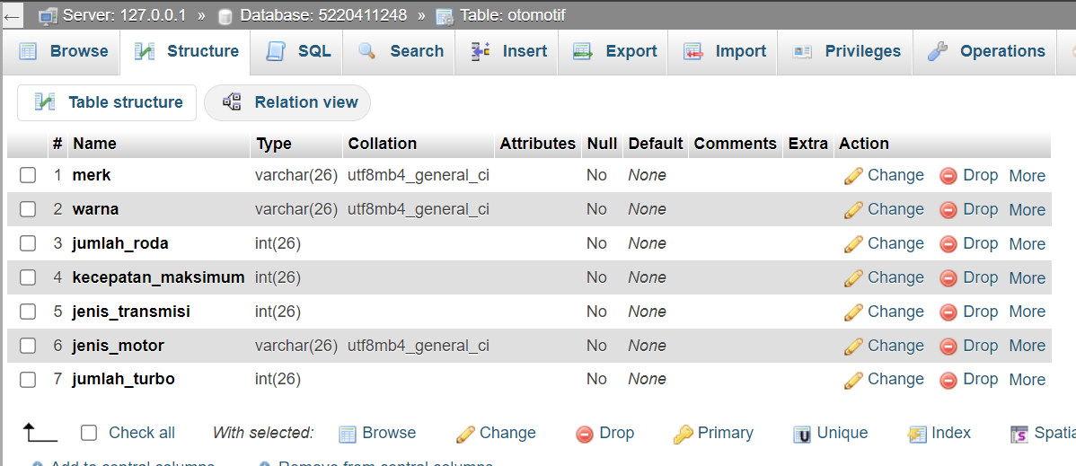

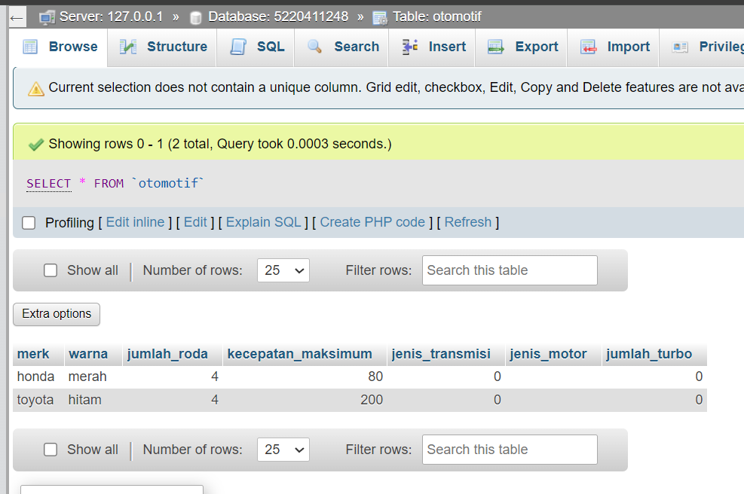

1. **Screenshot hasil running program**
   1. Screenshot menu

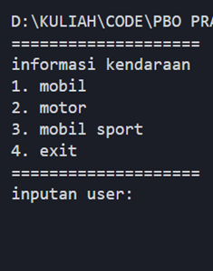

* 1. Screenshot memasukan value

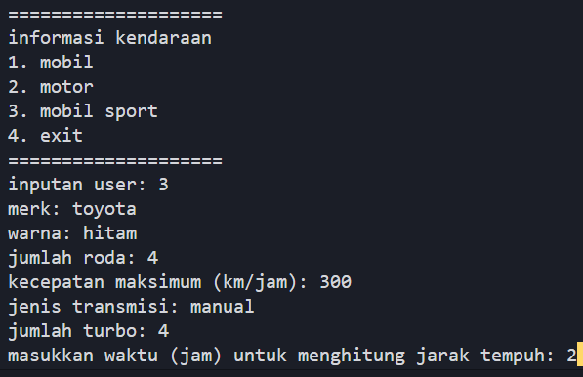

* 1. Screenshot hasil

